Стипендии для молодых журналистов на стажировку в Германии
Объявлен конкурс на участие в стипендиальной программе «Стажировка для журналистов 2017 – повышение квалификации для молодых журналистов из России». Дедлайн 28 февраля 2017 года.
Организатор: Германо-Российский Форум в сотрудничестве со Свободным Российско-Германским институтом публицистики (СвРГИП) МГУ им. М.В. Ломоносова
Заявки принимаются от студентов российских вузов, имеющих журналистский опыт и владеющих немецким языком.
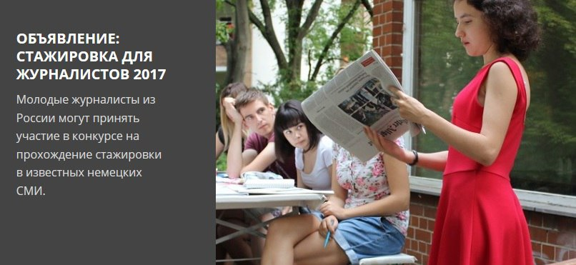
Из аннотации:
Вы учитесь в одном из российских вузов и у Вас есть опыт журналиста? Вы очень хорошо говорите на немецком языке и давно мечтаете о практике в газете, на радио или телевидении в Германии? Тогда воспользуетесь своим шансом и непременно отправьте заявку на стипендию «Стажировка для журналистов 2017»!
Участникам предлагают:
- Семинедельное пребывание в Германии с журналисткой стажировкой и семинарами с 30 июля по 17 сентября 2017 г.
- Шестинедельную стажировку в немецких СМИ.
- Три журналистских семинара в Берлине
- Оплату всех расходов (расходы на дорогу и проживание), медицинскую страховку, помощь при оформлении визы, кураторство со стороны Германо-Российского Форума
- Стипендию в размере 600 Евро.
Условия участия:
- Вы учитесь в одном из российских вузов (минимум 4 семестра и минимум до 17 сентября 2017 г.)
- У Вас есть журналистский опыт работы
- Вы очень хорошо владеете немецким как письменно, так и устно.
Отправьте Вашу заявку (Сопроводительное письмо с мотивацией для участия на немецком языке, автобиографию в форме таблицы на немецком языке, список Ваших публикаций и 5 Ваших публикаций на выбор) одним файлом в формате PDF по электронной почте до 28 февраля 2017 года руководителю проекта господину Марселю Блессинг-Шумилину в Германо-Российский Форум в Берлине: blessing-shumilin@deutsch-russisches-forum.de.
Отборочный тур пройдет с 27 по 29 марта 2017 г. в Москве. Оплата расходов на переезд оплачиваются с согласия организатора.
За дополнительной информацией можно обращаться к господину Блессинг-Шумилину (Тел. 0049 30 263 907 31).
Сайт программы http://www.deutsch-russisches-forum.de/
Страница программы в Фейсбуке www. facebook.com/ journalistenpraktikum

